ГЛАВА 10
РАЗМЕЩЕНИЕ И КРЕПЛЕНИЕ ПАКЕТОВ И ГРУЗОВ
В УПАКОВКЕ - МЯГКИЙ КОНТЕЙНЕР

1. Общие положения

1.1. Настоящая глава устанавливает принципы размещения и крепления грузов, сформированных в пакеты, в полувагонах и на платформах.
Принципы размещения и крепления пакетов, приведенные в настоящей главе, применяются при определении способа размещения и крепления конкретных пакетов, исходя из их параметров и свойств.
1.2. Пакеты должны быть сформированы в соответствии с нормативно-технической документацией, предусматривающей возможность перевозки железнодорожным транспортом. Пакеты формируют из отдельных единиц груза в таре (например, ящиков, мешков, бочек) или без тары, скрепленных между собой с помощью средств пакетирования, на поддонах или без них (рисунок 1).

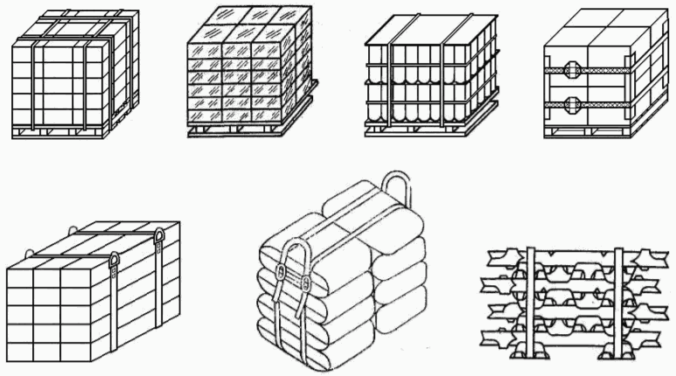

Рисунок 1

1.3. При размещении в вагоне пакетов различной массы несколькими ярусами пакеты большей массы размещают в нижнем, а меньшей массы - в верхнем ярусе.
Между ярусами пакетов может устанавливаться прокладочный материал.
1.4. Для защиты груза от повреждения выступающими элементами вагона в необходимых случаях применяют прокладочный материал.
1.5. При размещении пакетов в полувагонах, имеющих торцевые двери, их ограждают деревянными щитами. Щит ограждения (рисунок 2) изготавливают из досок или горбыля сечением не менее 40 x 100 мм. Щит состоит из четырех вертикальных досок (стоек) и необходимого количества горизонтальных досок. Длина горизонтальных досок должна быть равна внутренней ширине кузова полувагона. Количество горизонтальных досок и расстояние между ними определяют из условия, чтобы по высоте каждого яруса пакетов располагалось не менее двух досок. Верхняя горизонтальная доска щита должна располагаться на высоте не менее 3/4 высоты пакетов верхнего яруса. Доски щита скрепляют между собой гвоздями длиной не менее 80 мм по два в каждое соединение. Щит ограждения устанавливают стойками к дверям полувагона.

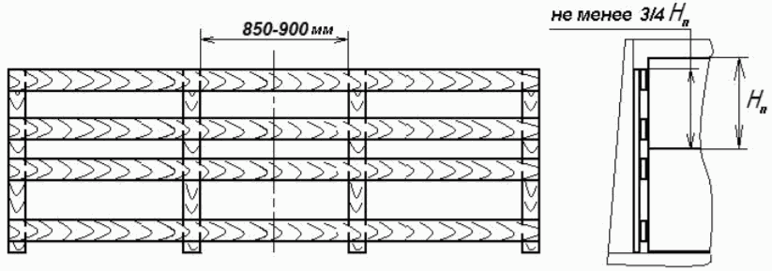

Рисунок 2
H_{п} - высота пакета

2. Принципы размещения и крепления пакетов в полувагонах

2.1. Пакеты размещают в полувагонах вплотную друг к другу одним штабелем по всей длине полувагона или двумя штабелями вплотную к торцевым дверям (стенам) (рисунок 3). В штабеле пакеты устанавливают одним или несколькими ярусами по высоте. Высота части пакетов верхнего яруса, выступающих над уровнем верхнего обвязочного бруса полувагона, должна быть не более 1/3 высоты пакета.
При размещении в полувагоне пакетов различной высоты в каждом ярусе штабеля размещают пакеты одинаковой высоты; более высокие пакеты размещают в нижних ярусах штабеля.
Пакеты в ярусах штабеля размещают таким образом, чтобы зазоры между пакетами и (или) пакетами и боковыми стенами полувагона были минимальными. С этой целью допускается комбинировать установку пакетов длинной стороной вдоль и поперек полувагона, а также размещать в одном полувагоне пакеты различных размеров (рисунки 3б, 3в, 3г, 3д).
Если суммарный зазор по ширине вагона между пакетами, пакетами и боковыми стенами не превышает 200 мм, пакеты размещают вплотную друг к другу симметрично относительно продольной плоскости симметрии вагона (рисунок 3а). Если суммарный зазор составляет 200 - 400 мм, пакеты размещают следующим образом: у торцевых дверей (стен) пакеты устанавливают вплотную к боковым стенам полувагона с равными зазорами между пакетами, в следующем ряду - вплотную друг к другу. Далее ряды чередуют (рисунки 3б, 3е). При таком размещении крепление пакетов в поперечном направлении допускается не производить.
Если зазор между штабелями в середине полувагона не превышает 200 мм, допускается не производить крепление пакетов в продольном направлении.

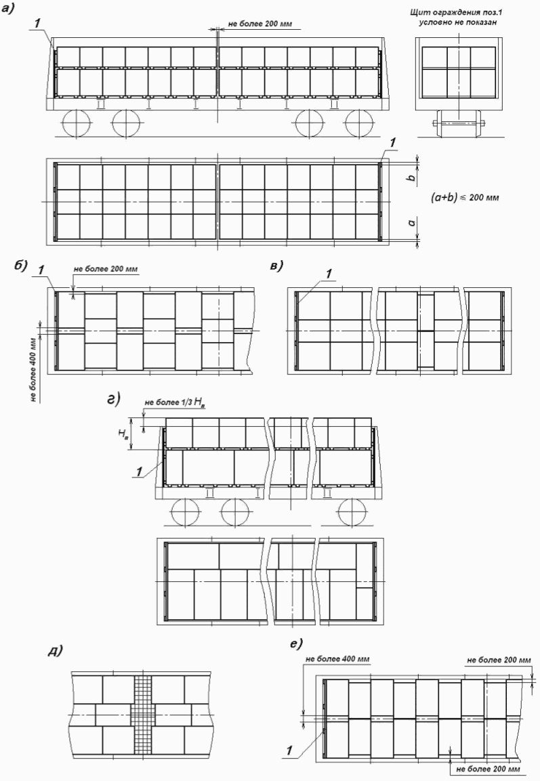

Рисунок 3 - Примеры размещения пакетов
1 - щит ограждения дверей

2.2. В полувагонах с разгрузочными люками размещение пакетов производят так, чтобы суммарная масса пакетов, опирающихся на люк, не превышала допускаемого значения нагрузки на люк, установленного главой 1 настоящих ТУ.
2.3. Допускается заполнять зазоры между пакетами в середине полувагона перевозимым в полувагоне грузом (за исключением груза в мешках), не сформированным в пакет, если при этом обеспечивается сохранность груза и пакетов (рисунок 3д).
2.4. Если при размещении пакетов в одном или нескольких ярусах зазоры вдоль вагона превышают величины, указанные в пункте 2.1 настоящей главы, пакеты закрепляют от смещения в продольном направлении (рисунок 4).
Крепление пакетов в продольном направлении производят распорными рамами (рисунки 4а, 4г, 4д), распорными конструкциями (рисунки 4б, 4в).
Длина распорных брусков распорных рам или распорных конструкций не должна превышать 1700 мм.

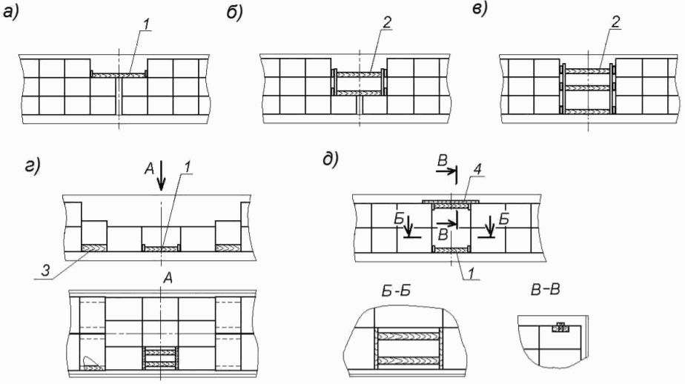

Рисунок 4 - Примеры крепления пакетов
в продольном направлении
1 - распорная рама; 2 - распорная конструкция;
3 - подкладка; 4 - накладка-распорка

Если в одном из поперечных рядов в середине полувагона размещают меньшее количество пакетов, чем в соседних, в зазор устанавливают: при отсутствии пакета в одном ярусе - распорную раму (рисунок 4г), при отсутствии пакета в двух ярусах - распорную раму в нижнем ярусе и накладку-распорку в верхнем ярусе (рисунок 4д).
Распорную раму (рисунок 5а) выполняют из распорных брусков и упорных досок сечением не менее 40 x 100 мм, длиной не менее ширины яруса.
Накладку-распорку (рисунок 5б) выполняют из распорного бруска, упорных досок сечением не менее 40 x 100 мм, длиной не менее 200 мм и доски сечением не менее 25 x 100 мм, длиной, превышающей расстояние между пакетами на 300 - 400 мм, которую прибивают к распорному бруску гвоздями диаметром не менее 5 мм с шагом 100 - 120 мм.
Распорную конструкцию (рисунки 5в, 5г) выполняют из стоек и опорных брусков сечением не менее 40 x 100 мм, упорных досок сечением не менее 40 x 100 мм, а также распорных брусков. Упорные доски и распорные бруски в распорных конструкциях устанавливают напротив каждого закрепляемого яруса.

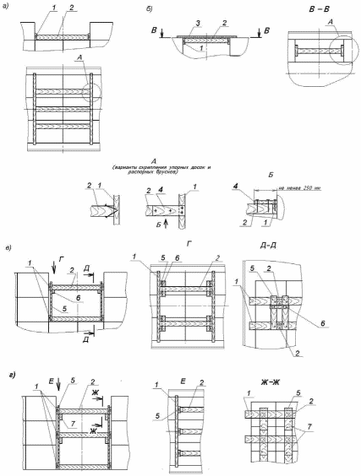

Рисунок 5 - Распорная рама, накладка-распорка,
распорная конструкция
1 - упорная доска; 2 - распорный брусок; 3, 4 - накладка;
5 - стойка; 6, 7 - опорные бруски

Упорные доски скрепляют с распорными брусками гвоздями диаметром не менее 5 мм, остальные элементы - гвоздями диаметром не менее 4 мм, не менее двух в каждое соединение. Если толщина упорных досок составляет более 80 мм, допускается скреплять их с распорными брусками строительными скобами из прутка диаметром 6 - 8 мм.
Количество распорных брусков каждой распорной рамы и распорной конструкции для крепления в продольном направлении определяют по таблице 1 в зависимости от их сечения и массы закрепляемой группы пакетов в каждом неполном ярусе. Если масса групп пакетов не одинакова, количество распорных брусков принимается по массе более тяжелой группы.

Таблица 1

Сечение распорного бруска, мм | Количество распорных брусков в зависимости от массы группы пакетов в каждом неполном ярусе
 | до 5 т вкл. | свыше 5 т до 10 т вкл. | свыше 10 т до 15 т вкл.
50 x 100 | 3 | 5 | 7
80 x 100 | 2 | 3 | 5
100 x 100 | 2 | 3 | 4

При применении брусков, имеющих сечение, отличающееся от приведенных в таблице 1, количество брусков определяют как для брусков с ближайшими меньшими размерами сечения.
В распорных рамах с двумя распорными брусками их располагают на расстоянии от концов упорной доски, равном приблизительно 1/4 длины упорной доски, в остальных случаях - на равном расстоянии от концов упорной доски и между распорными брусками.
Между пакетами и упорными досками допускается устанавливать прокладочный материал.
2.5. Если при размещении пакетов в одном или нескольких ярусах зазоры поперек вагона превышают величины, указанные в пункте 2.1 настоящей главы, пакеты закрепляют от смещения в поперечном направлении распорными щитами (рисунок 6).

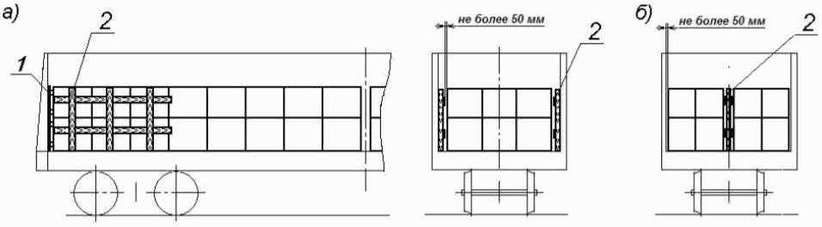

Рисунок 6 - Примеры крепления пакетов
в поперечном направлении
1 - торцевой щит; 2 - распорный щит

При размещении пакетов плотными штабелями в середине вагона (рисунок 6а) в зазоры между штабелями и боковыми стенами по длине трех крайних поперечных рядов устанавливают распорные щиты (рисунок 7а) из стоек и упорных досок сечением не менее 40 x 100 мм. Щиты изготавливают таким образом, чтобы стойки щита располагались приблизительно посередине пакета, упорные доски - приблизительно на высоте середины ярусов пакетов. Распорные щиты устанавливают стойками к боковой стене вагона.

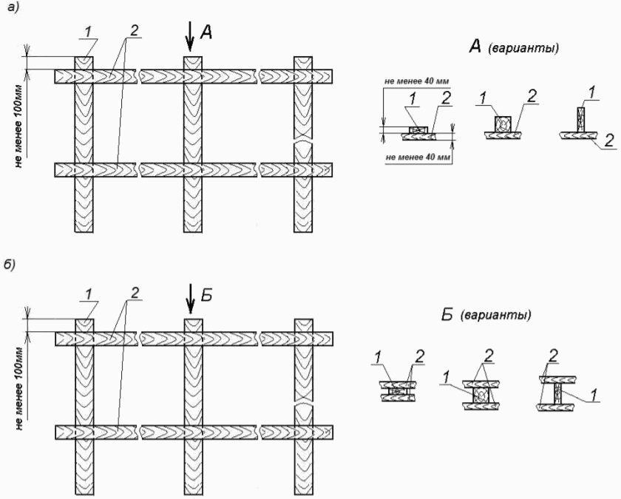

Рисунок 7 - Варианты изготовления распорного щита
1 - стойка; 2 - упорная доска

Размеры сечения стоек и упорных досок подбирают таким образом, чтобы после установки щита зазор между щитом и пакетами не превышал 50 мм. Доски щита скрепляют со стойками гвоздями длиной не менее 80 мм по два в каждое соединение.
При размещении пакетов двумя штабелями по ширине полувагона вплотную к боковым стенам (рисунок 6б) распорные щиты (рисунок 7б) устанавливают в зазор между пакетами в середине вагона. Щиты изготавливают аналогичным образом, но упорные доски прибивают к стойкам с обеих сторон.
Допускается выполнять распорные щиты составными (с количеством стоек не менее двух) и устанавливать их вплотную друг к другу.
Допускается заполнять зазор между пакетами, пакетами и боковыми стенами вагона твердым прокладочным материалом необходимой толщины, а также использовать этот материал совместно с распорными щитами.

3. Принципы размещения и крепления пакетов
на универсальных платформах

На универсальных платформах пакеты размещают непосредственно на пол платформы вплотную друг к другу одним штабелем по всей длине пола платформы в один ярус по высоте вплотную к торцевым бортам симметрично относительно продольной и поперечной плоскостей платформы (рисунок 8).
Борта платформы должны быть закрыты, а торцевые борта платформы дополнительно подкреплены короткими стойками в соответствии с положениями главы 1 настоящих ТУ.

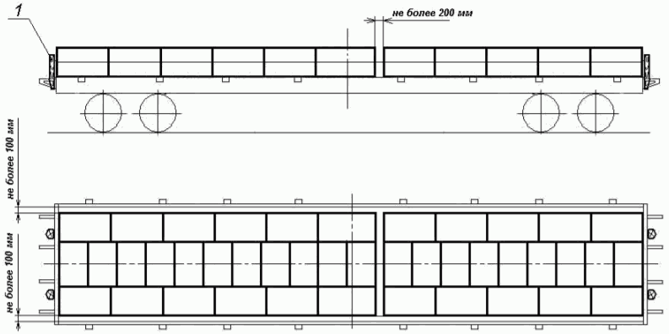

Рисунок 8 - Принципиальная схема размещения
и крепления пакетов на платформе
1 - короткая стойка

Пакеты в штабеле (в штабелях) размещают таким образом, чтобы зазор между пакетами в середине платформы не превышал 200 мм, зазоры между пакетами и боковыми бортами платформы - не более 100 мм с каждой стороны. С этой целью допускается комбинировать установку пакетов длинной стороной вдоль и поперек платформы.

4. Размещение и крепление грузов
в упаковке - мягкий контейнер

4.1. Настоящий пункт устанавливает способы размещения и крепления грузов в упаковке - мягкий контейнер (далее - мягкий контейнер).
4.2. Мягкий контейнер МК-14-10 имеет следующие параметры:

- максимальная масса брутто, т | 14,1
- габаритные размеры в заполненном состоянии, мм:
диаметр | 2400 + 50
высота | 2800 + 50

В полувагоне размещают пять мягких контейнеров непосредственно на пол симметрично относительно продольной и поперечной плоскостей симметрии вагона (рисунок 9). Погрузку производят от торцевых дверей (стен) к середине полувагона, при этом зазоры между крайними мягкими контейнерами и торцевыми дверями (стенами) не должны превышать 100 мм. Зазоры между мягкими контейнерами должны быть равными. После установки в вагон грузовые петли каждого мягкого контейнера вручную стягивают между собой.
Аналогичным порядком размещают в полувагонах мягкие контейнеры с такими же параметрами, изготовленные в соответствии с национальными стандартами (техническими условиями).

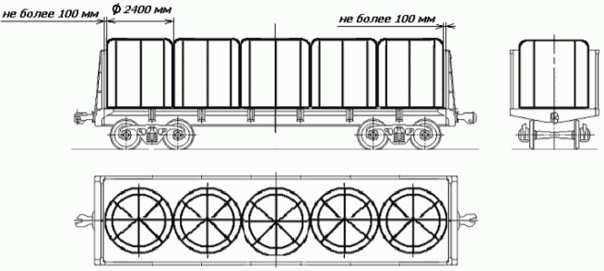

Рисунок 9 - Размещение мягких контейнеров МК-14-10
в полувагоне

4.3. Мягкие контейнеры типов МКР, МКС, МКО имеют следующие параметры:
- масса брутто 0,5 - 2,0 т;
- диаметр (в заполненном состоянии) 760 - 1340 мм;
- максимальная высота контейнера в заполненном состоянии не должна превышать удвоенной величины диаметра.
Схемы размещения и крепления мягких контейнеров в полувагонах приведены на рисунках 10, 11, 12.
Перед погрузкой должны быть приняты меры, исключающие повреждение мягких контейнеров элементами конструкции вагона.
Контейнеры размещают в полувагоне в вертикальном положении в один или два яруса по высоте (рисунок 10). Размещение контейнеров начинают от торцевых дверей (стен). Высота погрузки над уровнем верхнего обвязочного бруса полувагона не должна превышать 1/3 высоты контейнеров верхнего яруса, но не более 400 мм.

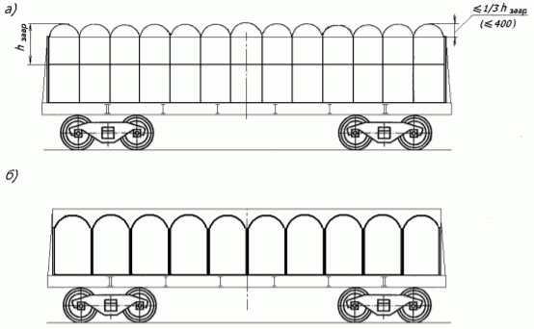

Рисунок 10 - Принципиальная схема размещения мягких
контейнеров в полувагоне в один или два яруса по высоте
а - в два яруса по высоте; б - в один ярус по высоте
h_{загр} - высота загруженного контейнера

Контейнеры в первом ярусе (рисунок 11) размещают по всей площади пола вплотную к торцевым дверям (стенам) полувагона, боковым стенам и друг к другу поперечными или продольными рядами (рисунок 11б, г) или в шахматном порядке (рисунок 11а, в).
При этом в полувагонах с торцевыми дверями у торцевых дверей размещают поперечный ряд с наибольшим количеством контейнеров (рисунок 11в). Количество контейнеров в первом ярусе определяется в зависимости от диаметра контейнера и внутренних размеров кузова полувагона.
Контейнеры во втором ярусе (рисунок 12) размещают аналогично первому ярусу. Допускается во втором ярусе размещать меньшее количество контейнеров, чем в первом. При этом их размещают двумя группами у торцевых дверей (стен).
При размещении в шахматном порядке допускается в группах второго яруса кососимметричное расположение контейнеров (рисунок 12а, 12б, 12е). Допускается в группах второго яруса размещать разное количество контейнеров при условии, что общие массы этих групп различаются не более чем на 2,5 т.

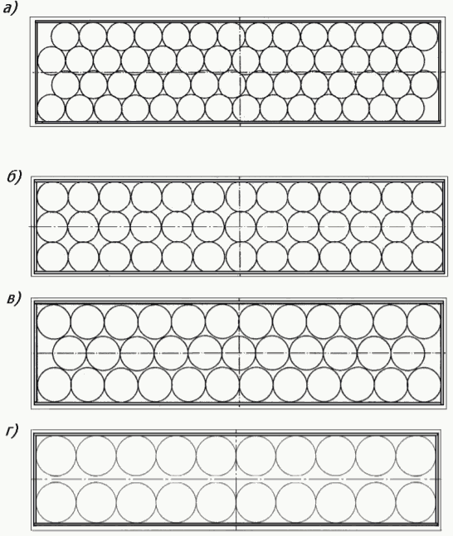

Рисунок 11 - Принципиальная схема размещения мягких
контейнеров в первом ярусе:
а - четыре контейнера по ширине; б, в - три контейнера
по ширине; г - два контейнера по ширине

Если высота заполненных контейнеров больше их диаметра, и второй ярус заполнен не полностью, несколько контейнеров, расположенных в торцах групп, обращенных к середине вагона, увязывают между собой за стропы увязкой из полимерного троса, ленты и т.п., имеющими прочность на разрыв не менее 200 кг. При этом необходимо увязывать не менее чем по два соседних контейнера, расположенных вдоль вагона, или (при размещении в шахматном порядке) не менее чем три соседних контейнера. Все увязываемые контейнеры должны быть размещены вплотную друг к другу. Варианты увязывания приведены на рисунке 12.

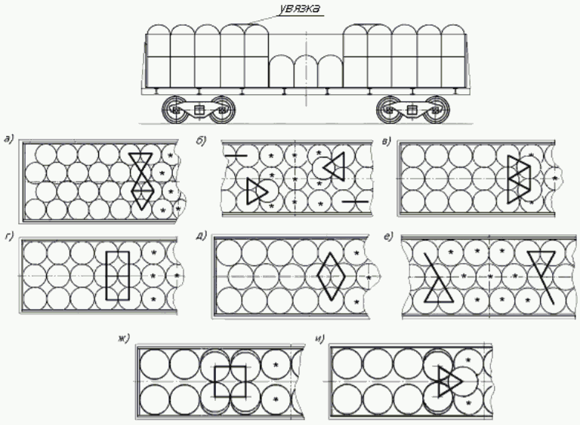

Рисунок 12 - Размещение мягких контейнеров во втором ярусе
* - обозначение контейнеров, размещенных в первом ярусе

4.4. Размещение и крепление других мягких контейнеров, соответствующих требованиям Международного стандарта ИСО (ISO) 21898 и имеющих такие же параметры, производится в соответствии с требованиями пункта 4.3 настоящей главы.

